МЕТОДИЧЕСКАЯ РАССЫЛКА НАЦИОНАЛЬНОГО ЦЕНТРА УСЫНОВЛЕНИЯ МИНИСТЕРСТВА ОБРАЗОВАНИЯ РЕСПУБЛИКИ БЕЛАРУСЬ

СЕМЕЙНЫЕ КОНФЛИКТЫ И ДЕТИ

Наши дети – это наша старость. Правильное воспитание – это наша счастливая старость, плохое воспитание – это наше будущее горе, это наши слезы, это наша вина перед другими людьми.
А.С. Макаренко

Для детей мирная обстановка в доме – синоним счастья. Но даже в счастливых семьях случаются трудные времена, когда накопившиеся эмоции находят выход в ссорах.

Семейный конфликт — что это?

Конфликтные семьи — это полнофункциональная структура. Ее члены взаимодействуют максимально близко друг к другу, проживают на одной территории.
Кризисы, конфликты возникают в любой семье, но количество и выраженность их разные.
Семейные конфликты связаны со стремлением удовлетворить определенные потребности, избежать негативного воздействия, создать условия для собственных интересов, не учитывая потребностей партнера.
Особенности конфликтов:
- определяются структурной близостью;
- во взаимодействие включены эмоции;
- присутствуют правовые обязательства;
- наличие нравственных обязательств перед супругом;
- используются различные приемы ведения конфликтов;
- непосредственно связаны с кризисными периодами развития семьи;
- затяжные конфликты непосредственно сказываются на психическом состоянии участников, влияют на здоровье, провоцируя обострение и появление различных заболеваний;
- отношения между супругами влияют на детей.
Конфликты нередко возникают в неблагополучных семьях, где один или оба супруга злоупотребляют алкоголем и запрещенными веществами.
В семьях, где происходят частые скандалы, присутствует постоянное напряжение.
В тяжелых случаях конфликт виден даже посторонним людям, когда супруги уже не в состоянии сдерживать свои эмоции, и идут на конфронтацию по любому поводу. Нередко встречается и проявление насилия по отношению к супругу и детям.

Виды конфликтных ситуаций

- конструктивные и деструктивные. Первые приводят к положительному влиянию на жизнь семьи, вторые разрушают отношения и нередко становятся причиной развода.
- актуальные — яркие, быстро разгорающиеся, вызванные конкретной причиной;
- прогрессирующие — возникают постепенно, все сильнее разгораются, основная причина – неумение приспособиться друг к другу, найти компромисс;
- привычные — устоявшиеся отношения, которые в силу определенных привычек невозможно изменить, такие конфликты возникают по одним и тем же поводам и развиваются по единому сценарию.
- явные и неявные. Первые выражаются ярко, причина их понятна. Вторые проходят в скрытой форме, присутствует враждебность одной или обеих сторон, замкнутость, раздражительность, усталость.

Почему в семье происходят межличностные конфликты? Прежде чем искать пути разрешения спорных ситуаций, важно разобраться в причинах их появления.

Между родителями и детьми
Идеальные отношения между родителями и потомками встречаются достаточно редко. В таких семьях присутствует мудрость старшего поколения, умение найти правильный подход к своим детям.
Ссоры — естественное сопровождение развития детей.
Отца и сына
Отец желает привить своему сыну определенные нормы и правила поведения в соответствии с собственными установками и понятиями. Взрослеющий сын постоянно ощущает давление взрослых и стремится избавиться от контроля и получить свободу действий.
Если отец авторитарен, ограничивает действия, побуждения, мысли, то рано или поздно он встречает сопротивление.
В неблагополучных семьях, где, например, отец-алкоголик, конфликт может возникать на этой почве, когда сын видит девиантное поведение отца и ребенка это возмущает, настораживает, вызывает чувство гнева.

У сына возникает необходимость защитить мать от нападений агрессивного супруга, что также приводит к ссорам, а в некоторых случаях к физической расправе.

Матери и взрослой дочери
Взрослеющая дочь напоминает матери о ее возрасте.
Это вызывает определенные негативные ощущения, психологический дискомфорт. Многие матери хотят, чтобы дочь отвечала их ожиданиям, жила в соответствии с определенными правилами, нормами, благополучно вышла замуж.
Однако девочка стремится уйти от излишней опеки родителей, получить свободу и начать жить независимо. Настойчивые советы, поучения могут встречаться враждебно.

Супружеские
Ссоры между мужем и женой — наиболее частые причины семейных разногласий.
Нередко в конфликт пытаются втянуть детей, что негативно сказывается на их психическом состоянии, повышая уровень стресса и становясь причиной травмы детства.

Семейно - бытовые
Возникают на почве столкновения интересов. Нередко причиной становится нестабильная финансовая обстановка, когда семье не хватает средств к существованию.
Появляется постоянное недовольство одного или обоих супругов, попытка урегулировать бюджет, взять под контроль, распределить ресурсы.
Конфликты в семье могут возникать и на почве разделения сфер влияния, когда один из ее членов проявляет авторитарность, требует полного подчинения, другой не согласен с этим и сопротивляется.
Еще одна распространенная причина бытовых ссор — измены, подозрения в ней, ревность.

В молодой семье
Возникают по причине того, что люди еще не научились строить быт. Они не понимают, в какую сторону им развиваться, как идти на компромиссы, строить семейные отношения, соблюдая при этом интересы партнера, но и не забывая про свои собственные. Разногласия могут возникать на почве несовпадения сексуальных потребностей.
Хотя на первых порах интимная жизнь обычно насыщенная, необходимость в частоте контактов бывает разная. Один из партнеров может быть менее сексуально раскрепощен, что вызывает яркий диссонанс в отношениях.


Между детьми
Родители нередко сталкиваются с тем, что у их детей возникают постоянные ссоры.
Мальчики могут вести борьбу за соперничество, особенно если возраст между ними минимальный.
Брат и сестра могут ревновать родителей друг к другу, у них происходит борьба за внимание. Если взрослые больше любят одного из детей, то это вызывает психологический дискомфорт у второго ребенка.
Особого внимания заслуживают дети от разных браков. Конфликты в этом случае практически неизбежны. Нередко требуется консультация психологов. Детям в этом случае необходимо принять факт наличия друг друга, то, что у их родителя появился новый партнер и есть еще потомство.

Со свекровями и тещами
Разногласия в этом случае возникают по поводу того, что родителям не нравится выбор собственного ребенка.
Особенно явно они проявляются при социальном неравенстве, когда одна из семей имеет более низкие доходы, статус, иное, менее привлекательное, происхождение.
Конфликты возникают и на почве несовпадения интересов, характеров.

Семейные конфликты нарушают нормальное течение жизни малой ячейки общества. Страдают не только взрослые, но и дети.

Негативные последствия конфликтов:
- постоянное напряжение внутри семьи;
- нахождение каждого члена группы в стрессовой ситуации;
- потеря работоспособности;

- возникновение страхов, опасений за свою жизнь при явных угрозах;
- развод;
- физическая расправа;
- развитие и обострение заболеваний на фоне постоянного стресса;
- депрессии членов группы;
- вероятность суицидального поведения;
- психическая травма у ребенка, которая остается с ним на всю жизнь;
- поиск одного или обоих супругов спокойствия, любви, внимания на стороне, то есть измена.

Вот только некоторые аспекты выражения негативного опыта конфликтной семейной обстановки для формирующегося сознания ребенка:
- Общая нервозность при развитии ребенка в противоречивых условиях взаимоотношений матери и отца. Дети, часто переживавшие конфликты в родительской семье, в своей взрослой жизни имеют внутриличностный конфликт и заниженную самооценку, при любых стрессовых ситуациях могут испытывать депрессию и неуверенность в себе, у них часто развиваются неврозы.
- Нарушение духовного равновесия в семье ведет к психологической патологии у развивающегося ребенка. У ребенка формируется негативная картина мира, и это значительно ухудшает качество его собственной взрослой жизни в будущем. Такой человек не будет верить никому, он будет очень тяжел в общении, полон пессимизма и цинизма.
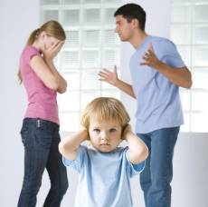
Дети из семей, переживающих частые конфликты, могут стать очень озлобленными, агрессивными, жестокими во взрослой жизни. Такие дети не понимают чужой боли, и у многих из них есть тяга причинять боль другим. Ребенок может попросту тянуться к противозаконным сторонам жизни, преступать закон, совершать противоправные жестокие поступки, часто – немотивированные, в отношении других людей.
- Увеличивается риск бесконтрольного поведения ребенка, так как для ребенка падает родительский авторитет. Ребенком хуже усваиваются моральные и общекультурные ценности. У ребенка из конфликтной семьи формируются специфические черты характера, мешающие его социализации во взрослой жизни: замкнутость, агрессивность, безразличие, жестокость по отношению к окружающим, полное безразличие.
- Повышается вероятность формирования негативного чувства по отношению к тому или иному полу, в зависимости от симпатий ребенка к одному из родителей. Во время переживания семейных конфликтов у ребенка формируется сценарий поведения в его собственной семье. То есть, такой ребенок зачастую берет родительскую семью за образец, который применит в своей собственной семье, и конфликты в ней будут также частым явлением.

Семейные конфликты неизбежны, но с каждым разом сила их может увеличиваться, недовольство растет, пока кто-то из членов семье не решается на ответственный шаг — разрыв.
При возникновении конфликтной ситуации есть способы самого неудачного поведения, которые усугубляют проблему:
- открытое противостояние — ведет к затяжным ссорам, угрозам физической расправы со стороны более сильного;
- молчание, уход от поиска решения;
- сторонний наблюдатель, когда один из супругов ждет определенного поведения партнера, но тот может и не подозревать, что от него хотят.

В развитии семьи психологи учитывают этапы и кризисные периоды.
Кризис — это переломный момент, он неизбежен. Именно это время случается наибольшее количество разводов.
Пара должна быть готова к сложному периоду, понимать его особенности и сделать все, чтобы предотвратить наступление острых периодов.

К сожалению, в пылу семейных ссор родители не задумываются о том, что в данный момент чувствует их ребенок. В то же время, гнетущая эмоциональная атмосфера, когда ссорятся (а порой и дерутся!) два его самых близких и любимых человека, оказывает огромное давление на неокрепшую детскую психику, откладывая огромный отпечаток на всё, что ребенок делает
сейчас, и каким он будет в дальнейшем.
Все знают, что при детях ругаться нельзя. Но иногда об этом забывают...
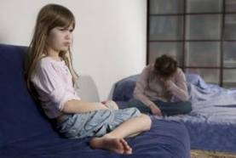
Семейные конфликты – достаточно болезненный и острый вопрос нашего времени. Эмоциональное здоровье семьи – это не просто прерогатива благополучной семьи, но и мудрое правило культурного и гармоничного уклада семейных отношений.
В психологической и педагогической литературе существует мнение, что дошкольный период в воспитании личности ребёнка во многих отношениях является решающим, так как основные его психические свойства складываются именно в данном возрасте. Например, психологами и психотерапевтами отмечается, что у супругов раздражительных и беспокойных дети также раздражительны и нервны. И дело здесь не только в наследственности, а в той эмоциональной атмосфере, которая постоянно складывается в семье и затем закрепляется в психике ребёнка.
Любые конфликты, которые возникают в семье между супругами на глазах у ребёнка, представляют для него травмирующую ситуацию, которая может быть источником повышенной возбудимости, тревожности, страха, источником различных неврозов и даже психических заболеваний.
Решать, кто прав: папа или мама, выбирать, оценивать и, более того, становиться на чью-либо сторону – ситуация поистине драматическая! С опытом ребёнка, с его ограниченным знанием жизни и людей разбираться в семейных конфликтах – непосильное психическое бремя. Вот почему дружелюбные, спокойные взаимоотношения в семье – обязательное условие нормального развития личности ребёнка.
Недоброжелательность со стороны родителей вызывает неосознанную взаимную враждебность у детей. К сожалению, в жизни встречается довольно много случаев, когда родители не любят своих детей, а дети враждебно относятся к родителям.
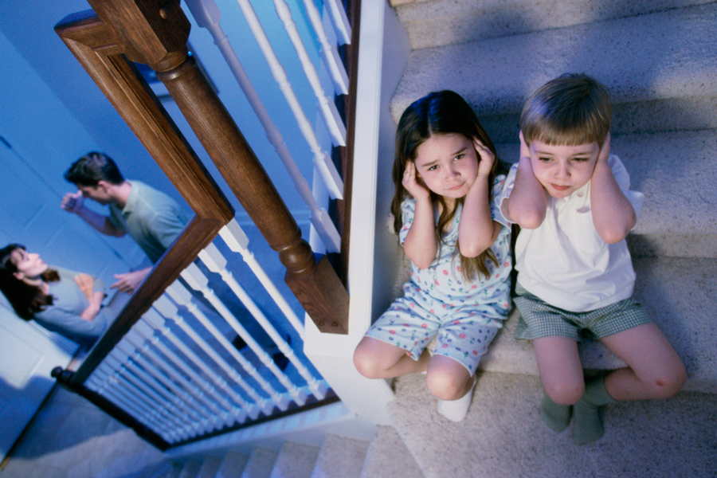
Таким образом, конфликтные отношения между мужем и женой, мужем и тёщей, женой и свекровью, недовольство родителей самими собой – всё это отражается на ребёнке, так или иначе нанося ему психические травмы, которые, безусловно, скажутся на его характере.

Основные модели поведения детей в семейных конфликтах — как ведет себя Ваш ребенок во время конфликтов в семье?

Поведение ребенка при конфликтах, происходящих в семье, во многом зависит от его возраста, темперамента, самооценки, стрессоустойчивости, активности и общительности.

Психологи выделили основные модели поведения детей в семейных конфликтах:
- Ребенок-буфер. Этот ребенок неосознанно или сознательно пытается сгладить все острые углы или примирить родителей. Все переживания, которые он испытывает, рано или поздно выливаются в его болезни, являющиеся условно-желательными, потому что отвлекают всех от продолжения ссоры. Очень часто у такого ребенка развивается серьезное заболевание – бронхиальная астма, экзема, или целая череда простудных заболеваний. Часты также нарушения неврологического плана – беспокойный сон и трудности с засыпанием, ночные кошмары, энурез, заикание, нервные тики или синдром навязчивых движений.
Если Ваш ребенок часто болеет или у него наблюдаются какие-либо нарушения здоровья – проанализируйте ситуацию в семье. Может быть, Вы найдете корень всех его недомоганий в частых ссорах и, конечно, постараетесь их свести на нет, ради здоровья любимого малыша.
- Ребенок встает на сторону более слабого родителя.Такой ребенок старается защитить более слабого родителя в семейных конфликтах, вставая на его сторону и полностью бойкотируя другого родителя. Если Ваша семья часто переживает ссоры и конфликты, а такое поведение типично для Вашего ребенка, в дальнейшем это послужит причиной стойких неудач в личной жизни и формированию неправильного образа своей взрослой роли.
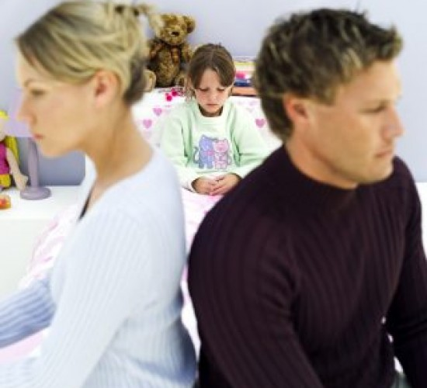
- Ребенок уходит в себя. Такой ребенок принимает нейтральную позицию в семейных конфликтах, стараясь не принимать в них участие. Он может внутренне очень переживать свою неспособность уладить данные конфликты, но внешне никак не проявлять эмоций, становясь отдаленным от близких людей, дистанцируясь всё больше и больше от семьи, уходя в свое одиночество и не пуская во внутренний мир никого. Такой малыш очень тяжело будет адаптироваться в любом детском коллективе, а потом – в социуме, частыми его спутниками будут депрессия, неуверенность в себе, страхи, пониженная самооценка. В подростковом возрасте такие дети становятся неэмоциональными и замкнутыми, и часто находят утешение в том, что запрещено – курении, выпивке, наркотиках, уходах из дома и т.д.
Бытует мнение, что на ребенка негативно влияют только те конфликты в семье, которые произошли при нем. Но психологи обращают внимание родителей на тот факт, что дети способны глубоко переживать даже скрытые конфликты между родителями, которые не выливаются во внешнюю ссору или обвинения друг друга, но надолго поселяют в семье отчужденность и холод в отношениях.
Такая «холодная война» способна исподволь разрушать психику ребенка, порождая те же самые проблемы, о которых мы говорили выше.
Исходя из вышеизложенного, вполне естественно возникает вопрос: можно ли избежать семейных конфликтов, не доводя их до хронического состояния? А если конфликт возник, какие меры следует предпринимать, чтобы нейтрализовать его психотравмирующее воздействие на членов семьи, и прежде всего на детей?

Профилактика
Семья долго не продержится только на одних чувствах. Необходимо умение наладить конструктивный диалог, вовремя пойти на компромисс. Значение имеет разграничение обязанностей и согласие партнеров с этим.

Выбор главы семьи — один из важных моментов предупреждения семейных конфликтов. Если происходит постоянная борьба за первенство, скандалы неизбежны.
Семья — это постоянная необходимость совместно решать различные вопросы: бытовые, финансовые, рождение ребенка, отдых, ремонт.
Чем больше разногласий и несовпадений интересов и направлений движения, тем чаще и ярче конфликты.
Для сохранения мира в семье оба партнера должны быть готовы к совместной работе, не опускать руки при возникновении сложностей, стремиться помогать близкому человеку в трудной ситуации, поддерживать.

Предотвращение и разрешение семейных конфликтов
Психологами выделяется несколько типичных вариантов завершения (исходов) конфликтов.
Первый (наиболее распространенный): принуждение – волевое навязывание такого решения, которое устраивает лишь инициатора конфликта. Такой авторитарный прием имеет самые неблагоприятные последствия: ущемляются права членов семьи, унижается их достоинство, достигается внешнее благополучие, а на самом деле в любой момент может наступить кризис.
Вариант второй: конфронтация – никто из участников конфликта не принимает во внимание позицию другого, накапливается негативизм отношений, дело доходит до личных оскорблений, общие интересы семьи отодвигаются на задний план, а у её членов нарастают стрессовые состояния.
Третий вариант: уход от разрешения возникшего противоречия. В целом такой прием нельзя признать эффективным: конфликт остается, а развязка лишь оттягивается. Однако положительно здесь то, что появляется время для обдумывания претензии и принятия решения.
Четвертый вариант: сглаживание конфликта. Это позволяет снять напряженность, добиться нормальных отношений, но не всегда.
Наконец, самый приемлемый выход из конфликта – компромисс, т.е. открытый поиск наиболее удобного и справедливого для обеих сторон решения. Здесь обязательны равенство прав и обязанностей, откровенность требований, взаимные уступки.
Снять напряженность и найти оптимальное решение помогает соблюдение следующих условий разрешения конфликта:
сужение «площадки» спора до минимума;
управление отрицательными эмоциями;
стремление супругов решать конфликт с позиции доброты;
недопустимость «приклеивания» ярлыков друг другу.
При разрешении конфликта традиционный вопрос «Кто виноват?» необходимо заменить другим вопросом: «Как нам быть?». Следует как можно чаще использовать юмор и всегда помнить, что спор должен вестись во имя единения.


Как же решить конфликты наиболее безболезненно и выигрышно для обеих сторон?
- Диалог. Проблему необходимо обсудить конструктивно, спокойно, без повышенных тонов. Каждый супруг должен высказать свою точку зрения, цели, вероятные пути решения.
- Избегание негатива — игнорирования, резких обвинений, криков, принижения личности.
- Уметь меняться. Конфликты могут возникать по причине того, что у партнера есть привычки, вызывающие негативные эмоции у близкого человека. В некоторых случаях стоит пересмотреть свой образ жизни, способ действий, если так важно сохранить хорошие отношения. Умение меняться связано и с собственным развитием.
- Значимость супруга. Насколько важен супруг, совместная жизнь с ним? Подчеркивание значимости помогает снизить градус накаленности конфликта. Важно уметь высказать благодарность, проявить уважение, несмотря на возникновение спорной ситуации.
- Ссора, выяснение отношений между взрослыми не должны происходить на глазах у детей. Ребенок очень остро воспринимает конфликт между родителями, запоминает его.
- Уметь признавать собственные ошибки. Не каждый человек способен согласиться с тем, что был не прав. Психика, самооценка сопротивляется. Однако если вы признаете свою неправоту, это вовсе не означает потерю уважения со стороны других, наоборот, рассказывает о наличии у вас адекватного восприятия действительности.
- Важно найти причину раздора. К сожалению, многие ссоры возникают из ниоткуда, просто потому, что у одного из партнеров плохое настроение, склочный характер, завышенные требования, психические отклонения.
- Поиск поддержки у партнера. Дайте ему понять, что вам нужна его помощь, это снизит напряженность, и конфликт постепенно ослабнет.
- Использование чувства юмора. Тактику надо применять осторожно, чтобы юмор не перерастал в откровенную насмешку над действиями партнера.
В сохранении семейного мира немаловажную роль играет, есть ли у супругов уважение к близкому человеку, стремление сохранения отношений.


Российские психологи проводили исследования детско-родительских отношений в семьях разного типа, в том числе и семьях усыновителей. В исследовательскую группу вошли семьи, усыновившие ребёнка в возрасте 6-7 лет.
В целом было отмечено следующее, что дети в таких семьях более критично воспринимают и оценивают мать и ее отношение к себе, чем отца и его отношение. В семьях данного типа отношения с матерью вызывают у детей более сильные переживания, которые, вероятно, обусловлены прошлым травматичным опытом отношений с родной матерью, расставанием с нею по разным причинам.

Что делать при семейном конфликте в семье, где есть дети?
Определите проблему, пользуясь нейтральным языком, не «набрасывайтесь» друг на друга. Огульная критика и унижение друг друга не помогают.
Скажите вашему супругу/супруге, что вы от него ожидаете, что он/она должен сделать. Будьте точны. Объясните свои чувства, начиная предложения словами: «Мне хотелось бы» или «Я чувствую, что». Не пользуйтесь словами, вынуждающими обороняться, например, «Почему ты...», «Ты всегда...», «Ты никогда...».
Придерживайтесь возникшей проблемы (не говорите о прошлых). Спросите у супруга/супруги, каковы его/ее предложения по решению этой проблемы.
Старайтесь «сдерживать» язык в присутствии детей. Сдерживайте желание обзывать мужа/жену, оскорблять, если не хотите, чтобы дети потом это повторяли. Чтобы этого добиться, нужна практика – и в плохой день это иногда просто невозможно! Но попытаться стоит!
Покажите, что вы себя уважаете, поэтому в момент ссоры говорите спокойно, но уверенно.
Старайтесь не обвинять ни супруга/супругу, ни других, лучше сконцентрируйтесь на решении проблемы. Не создавайте у ребенка впечатления, что проблемы – это всегда чья-то «вина», лучше скажите: «Я тебя слышу, но я не согласна. Что нам придумать?» Такое поведение поможет ребенку понять ценность «переговоров»; кроме того, они приобретают чувство контроля над проблемами, которые надо решить. Таким образом, дети не будут чувствовать себя во власти обстоятельств.
Не угрожайте попусту, т. е. не говорите то, что вы никогда не сделаете, например, «если ты еще раз так сделаешь, я никогда в жизни не буду с тобой разговаривать» (что опять же нелегко в разгар ссоры). Поймите: все, что вы говорите, иногда воспринимается совершенно буквально, если подслушано «маленькими ушками».
Если вы еще не совсем опустошены и есть какие-то силы, пишите друг другу записочки, вместо того чтобы вступать в словесные перепалки. В таком случае вы можете «услышать» друг друга, не перебивая (и не вовлекая детей в ваше выяснение отношений).
Не забудьте сказать вашим детям, что конфликт, при котором они присутствовали, исчерпан. Неразрешенные конфликты могут весьма травмировать психику детей.
Подумайте дважды, прежде чем отрицать, что что-то не в порядке, если вас об этом спрашивает ребенок. Дети часто чувствуют «напряжение в воздухе», даже если им говорят, что все в порядке. Некоторые родители с самыми благими намерениями стараются «прятать» от детей все конфликты, чтобы не травмировать их. Однако это может лишить детей возможности наблюдать, как развиваются отношения, и учиться тому, что все должны участвовать в решении проблем. У многих детей чувство своей безопасности рождается из знания, что родители сумеют решить все проблемы, даже если они и не всегда согласны с этим решением.
Старайтесь, чтобы ваши объяснения были простыми. Дети могут считать себя виноватыми в том, что вы сердитесь, если истинную причину вашего гнева вы не объяснили им.

Женя сказала своему четырехлетнему ребенку: «Интересно, ты слышала, как утром мы с папой ссорились? Мы не могли решить, чья очередь идти в химчистку. Сначала мы оба говорили, что заняты, но потом все-таки договорились».

Разведенный отец считал полезным время от времени говорить своим детям: «Хотя папа с мамой больше не живут вместе, в этом совсем нет вашей вины. Мы оба вас очень любим и всегда будем рядом. Но зато, надеюсь, вы не будете больше слышать наших ссор».

Говорите своим детям, что любые чувства имеют право на существование (но добавьте, что это не означает, что любое поведение имеет такое право). Затем покажите им, что вы имеете в виду, поощряя их выразить собственные чувства. Пусть ваши дети слышат, что у вас был напряженный день. Пусть они видят, как вы успокаиваете мужа после трудного рабочего дня. Дети должны понять, что дом – это безопасное место и что плохие чувства бывают у всех.
Вы будете ссориться реже, если поймете, что вовсе не обязательно ваш супруг/супруга должен все делать точно так же, как вы, хотя очень хорошо, если вы будете согласованно решать основные проблемы. И детям очень полезно, если с самого раннего возраста они начнут учиться приспосабливаться к стилям жизни различных людей.
Назначайте друг другу свидания! Вы заслуживаете больше внимания друг к другу, чем несколько «торопливых моментов» в начале и в конце дня. Вам пойдет только на пользу, если вы иногда будете проводить время вдвоем, обращая внимание только друг на друга; да и вашим детям полезно видеть, что семейные отношения могут быть близкими и приносящими счастье и удовлетворение.
Хотя время от времени ссоры в присутствии детей обязательно происходят, и это не очень хорошо, но, с другой стороны, такие ссоры дают детям возможность увидеть, что даже когда гнев и обида открыто проявляются, семья может решить проблемы и восстановить чувство любви.
Естественно, этими правилами не исчерпывается арсенал допустимых средств конструктивного разрешения семейных конфликтов. Известный чешский психотерапевт С. Кратохвил предложил своеобразную супружескую тактику, такую форму коммуникации с партнером, следование которой способствует предупреждению возможных конфликтов, напряженности в отношениях, конфронтации и ссор. В частности, он рекомендует использовать позитивные формы поведения, предполагающие подавление агрессивных чувств или, по крайней мере, их внешних появлений.
С целью установления благоприятного психологического климата в семье С. Кратохвил советует ориентироваться на следующие приемы супружеской тактики.
Интересоваться партнером. Для того что бы иметь хорошие отношения с брачным партнером, необходимо постараться лучше узнать его: интересоваться им, его мнением, его увлечениями, познать не только его положительные качества, но и попытаться понять его слабые стороны – словом, узнать и понять его. Тому, кто интересуется лишь собственными проблемами, будет трудно контактировать с людьми и, естественно, со своим спутником жизни.
Слушать партнера. Умение внимательно слушать обеспечивает хороший контакт с людьми и часто бывает более ценным, чем умение говорить. Например, обрушившийся на только что вернувшегося с работы мужа нескончаемый поток слов жены о последних новостях, о непослушании детей, о нехватке какой-то вещи и т.д. вряд ли будет способствовать установлению благоприятного психологического климата в семье. В подобной ситуации мужу остается только молчать и сосредоточиться на своих мыслях, которыми он надеялся поделиться с женой. Тактичная жена сначала позволила бы высказаться мужу и внимательно выслушала бы его, а потом ненавязчиво рассказала бы ему о своих делах и проблемах.
Говорить о том, что интересует партнера. Часто бывает недостаточно только внимания слушателя. Говорящий должен чувствовать, что собеседник не только слушает, но и следит за ходом его мысли, понимает его.
Не злоупотреблять критикой. Часто критика бумерангом возвращается в адрес критикующего. Критика должна включать и позитивные элементы, она не должна задевать достоинства партнера, а «подталкивать» его к самокритике. Не следует делать замечания в форме нападок, критикуя партнера, необходимо одновременно похвалить что-то положительное в нем.
Быть осторожней с приказами. Большинство людей не любят, когда им кто-то приказывает, напоминает об их обязанностях, особенно это касается супружеских отношений. Чтобы избежать сопротивления приказам, следует облечь их в форму вопроса или просьбы о помощи.
Понимать свои ошибки. Если своевременно понять свои ошибки и исправить их, то ссоры или конфликта можно избежать.
Помнить, что стоит за похвалой. Обычно мы ругаем то, что нам не нравится. Когда же нам что-либо нравится, мы чаще всего молчим. С точки зрения супружеской тактики должно быть наоборот.
В разговоре целесообразно слегка идеализировать партнера, говорить о нем так, как если бы он стал таким, каким мы хотели бы его видеть.
Войти в положение другого. На спорные вопросы каждый смотрит несколько под иным углом и видит их по-своему. Если человек попытается поставить себя на место другого, постарается понять ситуацию и переживания партнера, он будет более терпим к нему и найдет правильный выход из положения, что позволит избежать конфликтов.
Не ссориться. Деструктивная ссора не решает возникшей проблемы, а лишь усиливает напряженность и чувство несправедливости. Принцип «не ссориться» вовсе не предполагает полного молчания – тактически он означает «быть выше ссоры», участвовать в разговоре, но при этом не противоречить тому, что говорит партнер.
Улыбаться. Приветливая улыбка диаметрально противоположна конфликту. Приветливость и доброжелательность одного вызывают аналогичную ответную реакцию у другого, снимая напряжение.
Следует отметить, что при всякой возможности необходимо отдавать предпочтение методам, облегчающим общение и позволяющим открыто обсуждать проблемы и способы их разрешения.

Что делать, когда родители ругаются между собой и даже дерутся – инструкция для детей и подростков
Многим детям знакома ситуация, когда не знаешь, куда себя деть во время ссоры родителей. Влезть в их ссору нельзя, а стоять и слушать – невыносимо.

Чего делать ребенку категорически не нужно:
- Влезать между родителями в разгар скандала.
- Думать, что ты – причина ссоры, или что родители тебя не любят. Их отношения друг к другу – это их отношения. Они не относятся к их отношению к ребенку.
- Пытаться навредить себе, чтобы помирить родителей и привлечь их внимание. Помирить родителей таким жестким методом не получится (статистика показывает, что когда ребенок, страдающий от ссор родителей, наносит себе осознанно вред, родители разводятся в большинстве случаев), а вот нанесенный себе вред может иметь серьезные последствия для жизни самого ребенка.
- Убегать из дома. Такой побег тоже может закончиться очень плохо. Максимум, что может сделать ребенок, которому невыносимо находиться дома – это позвонить родственникам, чтобы они его забрали на время, пока родители не помирятся.
- Угрожать родителям, что ты навредишь себе или сбежишь из дома. В этом тоже нет смысла, потому что, если дело доходит до таких угроз — значит, отношения родителей уже не восстановить, а удерживать их угрозами – значит, обострять ситуацию еще больше.

Что делать ребенку?
- В первую очередь, не лезть «под горячую руку». Даже самый любящий родитель «в состоянии аффекта» может наговорить лишнего. Лучше не влезать в скандал родителей, а удалиться к себе в комнату.
- Совершенно не обязательно вслушиваться в каждое слово родителей – лучше надеть наушники и попытаться себя отвлечь от ситуации, которую ребенок все равно не в силах изменить. Заняться собственными делами и, насколько возможно, отвлечься от родительской ссоры – самое лучшее, что может сделать ребенок в этот момент.
- Сохранять нейтралитет. Нельзя вставать на сторону мамы или папы только лишь потому, что они поругались. Если только речь не идет о серьезных случаях, когда маме требуется помощь, потому что папа поднял на нее руку. В случаях же обычных бытовых ссор не стоит занимать чью-либо позицию – это лишь еще более испортит отношения между родителями.
- Поговорить. Не сразу – только когда родители остынут и будут способны адекватно выслушать свое чадо и друг друга. Если такой момент наступил, то нужно по-взрослому объяснить родителям, что вы их очень любите, но слушать их ссоры невыносимо. Что ребенку страшно и обидно во время их ссор.
- Поддержать родителей. Может, им нужна помощь? Может, мама действительно устает и ничего не успевает, и пора начать ей помогать? Или сказать папе, как вы цените его и его усилия на работе, чтобы вас обеспечить.
- Обратиться за поддержкой. Если ситуация совсем сложная, ссоры сопровождаются распитием спиртных напитков и доходят до драк, то стоит позвонить родственникам – бабушкам-дедушкам или тетям-дядям, которых ребенок хорошо знает и которым доверяет. Также можно поделиться проблемой со своим классным руководителем, с соседями, которым ребенок доверяет, с детским психологом — и даже с милицией, если ситуация того потребует.
- Если ситуация совсем критическая и угрожает жизни и здоровью мамы — или уже самого ребенка, то можно позвонить на общереспубликанский телефон доверия для детей 8 017 246-03-03.

Как сделать так, чтобы родители не ссорились?
В глобальном смысле ребенок, конечно, не сможет поменять ситуацию, потому что даже общее дитя не в силах заставить двух взрослых друг друга снова полюбить, если они решили расстаться. Но если ситуация еще не дошла до такой стадии, и ссоры родителей – лишь временное явление, то можно помочь им сблизиться.

Например…
- Сделать видеомонтаж лучших фотографий родителей – с момента их знакомства и до текущего дня, с красивой музыкой, как душевный подарок для мамы и папы. Пусть родители вспомнят, как сильно были влюблены друг в друга, и сколько приятных моментов было в их совместной жизни. Естественно, в этом фильме (коллаже, презентации – неважно) должен присутствовать и ребенок.
- Приготовить для мамы с папой вкусный романтический ужин. Если ребенок еще мал для кухни или просто не обладает кулинарными навыками, то можно привлечь к ужину, например, бабушку, чтобы она помогла в этом нелегком деле (конечно же, втихаря).
- Купить родителям (с помощью, опять же, бабушки или других родственников) билеты в кино на хороший фильм или на концерт (пусть вспомнят молодость).
- Предложить поехать вместе в поход, в отпуск, на пикник и пр.
- Записать их ссоры на камеру (лучше скрыто) и потом им показать, как они выглядят со стороны.
Попытки помирить родителей не увенчались успехом?
Не стоит паниковать и отчаиваться.
Увы, есть ситуации, когда на маму и папу не удается повлиять. Бывает, что развод становится единственным выходом – это жизнь. С этим нужно смириться и принять ситуацию, как есть.
Но важно помнить, что родители — даже если они расстанутся — не перестанут тебя любить!
Всякая ссора красна миром.
Народная пословица

Быть родителем – это великое искусство, которому учатся на протяжении всей жизни. Родители должны найти возможность конструктивного решения всех возникающих споров между ними и ни в коем случае не привлекать к ним ребенка.
Если Вы любите своего ребенка, то, в первую очередь, будете заботиться о его душевном комфорте и благополучии, а свои амбиции усмирите, не позволяя им перерасти в противостояние.
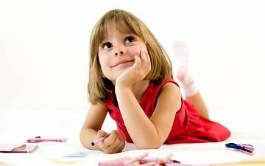
Чтобы конфликты не становились причиной мучительных переживаний и психологических травм у детей, взрослым следует проявить больше понимания к тому, что чувствуют дети, когда их родители кричат друг на друга.
В понимании детей ссорящиеся взрослые начинают говорить на чужом языке: на высоких тонах, бросаясь обвинениями, не выбирая выражения. Часто дети просто не понимают, что происходит, и если никто не объясняет им ситуацию, недосказанность перерастает во внутренний страх. Дети начинают додумывать худший сценарий: родители расстанутся, мама или папа уйдут из дома, им придется выбирать, с кем жить. В такой ситуации семья уже не видится детям островком безопасности, поэтому так важно успокоить их и объяснить доступным языком и простыми словами причину ссоры, и как вам жаль, что им пришлось это слышать и видеть. Постарайтесь найти в себе силы извиниться перед детьми, особенно если они стали свидетелями некрасивой ругани и криков.
Детям важно видеть, что худшее позади, а в ссоре поставлена мирная точка. Если вы все еще не договорились между собой, пообещайте, что вы постараетесь решить свои взрослые проблемы как можно быстрее, и скоро все снова будут улыбаться и дружить. Когда вы все-таки помиритесь со своей второй половиной, обязательно вместе расскажите об этом детям. Это продемонстрирует им пример того, как в будущем разрешать собственные конфликты.
Если ссоры в доме стали частым, обыденным делом и возникают из-за серьезных разногласий в отношениях или кризисных моментов семейной жизни, отнеситесь к решению вопроса со всей ответственностью, вплоть до обращения к семейному психологу. Что бы ни происходило между взрослыми, оно всегда отражается на поведении детей: многие детские проблемы возникают из-за того, что у родителей не все гладко. Не получая объяснений о происходящем, дети начинают чувствовать себя третьими лишними, предпочитают не оставаться свидетелями конфликтов и ищут утешения на стороне, отдаляясь от дома и близких.
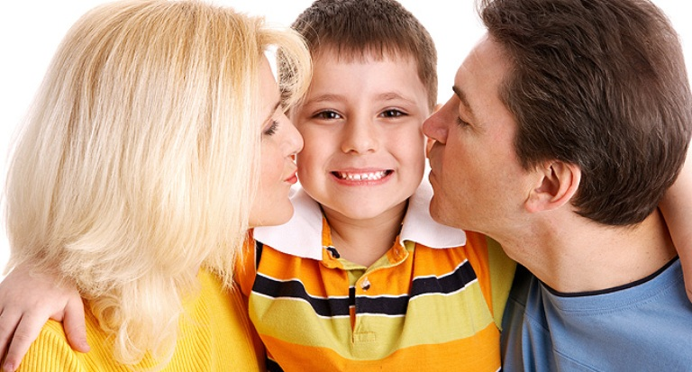
Невозможно и не нужно скрывать от детей негативные моменты взрослых отношений: всем людям свойственны кратковременные недопонимания, но необходимо дать детям понять, что все конфликты решаемы при обоюдном желании.

Рекомендуемая литература:
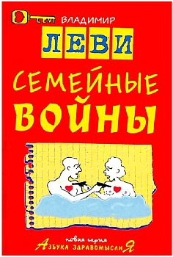
  - С книгой Владимира Леви «Семейные войны» вы можете познакомится по ссылке: http://bookscafe.net/book/levi_vladimir-semeynye_voyny-225500.html
  - Книгу «Мама - папа - я. Острые углы семейного круга» Елизаветы Филоненко можно найти по ссылке: http://mp3-skazki.ru/skachat.knigu?mama-papa-ya-ostrye-ugly-semejnogo-kruga
  - Почитать и скачать книгу Андрея Курпатова «Конфликты в семье» вы можете по ссылке:https://e-reading.mobi/bookreader.php/70558/Kurpatov_-_Konflikty_v_sem%27e.html
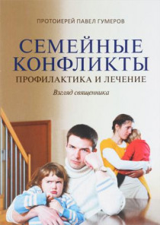
  - Книгу Джон Грей « Мужчины с Марса, женщины с Венеры» вы найдёте по ссылке:http://www.samdar.ru/assets/Books/drugie_avtory/%D0%9C%D1%83%D0%B6%D1%87%D0%B8%D0%BD%D1%8B%20%D1%81%20%D0%9C%D0%B0%D1%80%D1%81%D0%B0,%20%D0%B6%D0%B5%D0%BD%D1%89%D0%B8%D0%BD%D1%8B%20%D1%81%20%D0%92%D0%B5%D0%BD%D0%B5%D1%80%D1%8B.pdf
  - Книгу Гумерова Священника Павла «Семейные конфликты: профилактика и лечение» можно найти по ссылке: http://bookscafe.net/book/gumerov_svyaschennik_pavel-semeynye_konflikty_profilaktika_i_lechenie-182356.html

Видео по теме:
- Встреча с Людмилой Петрановской «Нет! Как возможность остаться собой: https://www.youtube.com/watch?v=d0s2rAu3HD4
- Михаил Лабковский «Способы разрешения серьёзных конфликтов» https://www.youtube.com/watch?v=YjN6eNDv5Y0
- Телепроект "СЕМЕЙНЫЕ ЦЕННОСТИ" тема: «Семейные конфликты» https://www.youtube.com/watch?v=vy1kAFZnKc8
- Мультфильм «Конфликт»
https://yandex.by/video/search?filmId=1034885613028310880&text=%D1%84%D0%B8%D0%BB%D1%8C%D0%BC%D1%8B%20%D0%BF%D0%BE%20%D1%82%D0%B5%D0%BC%D0%B5%20%D1%81%D0%B5%D0%BC%D0%B5%D0%B9%D0%BD%D1%8B%D0%B5%20%D0%BA%D0%BE%D0%BD%D1%84%D0%BB%D0%B8%D0%BA%D1%82%D1%8B

